Solarcell MPPT

MPPT (Maximum Power Point Tracking) ก็คือการควบคุมกำลังไฟฟ้าของ Solar cell ที่จ่ายให้ Load ให้มีกำลังสูงสุด

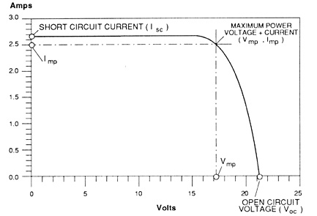

จากรูปถ้า Load ดึงกระแสเยอะขึ้น ทำให้ Volts ต่ำลง แต่เมื่อถึงจุดหนึ่งที่กระแสไม่เพิ่มแล้ว แต่แรงดันกลับลดลงตามกระแสหรือกำลังไฟฟ้าที่ Load ต้องการใช้ แสดงว่าถ้าLoad ต้องการกำลังไฟฟ้ามากเกินไป ก็จะทำให้ประสิทธิภาพของ Solar cell ลดลง แต่ในรูป ถ้าLoad ใช้กำลังไฟฟ้าจาก Solar cell ที่ค่ากำลังไฟฟ้าค่าๆหนึ่ง Solar cell จะสามารถจากกำลังไฟฟ้าให้ Load ได้สูงสุด นั่นคือ Maximun Power Point นั่นเอง

แต่ Maximun Power Point ไม่คงที่ตามแสงอาทิตย์ และอุณภูมิ การที่จะทำให้ Load ใช้กำลังที่ Maximun Power Point ตลอดคงเป็นไปไม่ได้ ดังนั้นจึงต้องมีวงจรที่มาช่วยควบคุมการจ่ายกำลังไฟฟ้าให้กับ Load หลักการคือตรวจวัดแรงดันและกระแสไฟฟ้า แปลงเป็นค่ากำลังไฟฟ้า โดยวัดเป็นช่วงๆเวลา แล้วนำกำลังไฟฟ้าที่วัดได้ก่อนหน้านี้ กับที่วัดได้ตอนนี้มาเทียบกัน ถ้ากำลังไฟฟ้าที่วัดได้ตอนนี้เยอะกว่า ตัววงจรก็จะสั่งเพิ่มกำลังไฟฟ้าที่ส่งให้ Load กลับกันถ้ากำลังไฟฟ้าที่วัดได้ก่อนหน้านี้เยอะกว่า ตัววงจรก็จะสั่งลดกำลังไฟฟ้าที่ส่งให้ Load เป็นการค้นหา Maximun Power Point นั่นเอง

รูปบล็อคไดอะแกรมของ MPPT

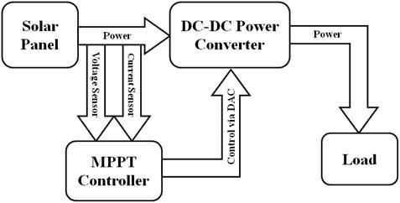

จะเห็นว่าตัววงจรที่จะไปควบคุมการจ่ายกำลังไฟฟ้าของ Solar cell มี 4 ส่วน

1. Voltage Sensor

2. Cunrent Sensor

3. MPPT Controller

4. DC – DC Power Converter

ในส่วนแรกที่ทำหน้าที่วัดแรงดัน Solar cell จะใช้วงจรแบ่งแรงดันง่ายๆ จาก R สองตัว แล้วส่งผ่าน Op-amp ที่ต่อเป็นวงจรปัฟเฟอร์ แล้วใช้ analog read ของArduino อ่านค่า

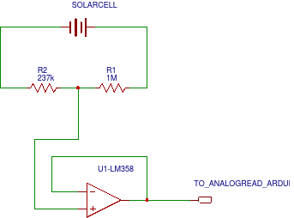  
 ในส่วนที่สองที่ทำหน้าที่วัดกระแส จะให้ R ค่าต่ำมากๆ ต่ออนุกรมกับ Load เมื่อกระแสใหลผ่าน Load มีค่าเท่าไหร่ ก็จะมีกระแสใหลผ่าน R เท่านั้น ตามคุณสมบัติของวงจรอนุกรม เมื่อมีกระแสใหลผ่าน R จะเกิดแรงดันต่อคร่อม R ขึ้นตามกฎของโอมห์ แรงดันนี้มีค่าน้อยมาก จึงต้องขยายให้มากขึ้นเสียก่อน แล้วจะส่งให้ analog read ของ Arduino อ่านค่า โดยวงจรใช้ R ค่า 0.1โอมห์ ต่ออนุกรมกับโหลด แล้วใช้ Op-amp ต่อเป็นวงจรขยายแบบไม่กลับเฟส อัตราการขยาย 10 เท่า ถ้ามีกระแสใหลผ่าน R 1A จะมีแรงดันตกคร่อม R ตามกฎของโอมห์ V = I\*R = 1\*0.1 จะได้ V = 0.1V เมื่อผ่านOp-amp จะขยายขึ้น 10เท่า เป็น 1V แต่ analog read ของ Arduino อ่านค่าได้สูงสุดที่ 5V ดังนั้นวงจรนี้ก็จะวัดกระแสได้สูงสุดที่ 5A

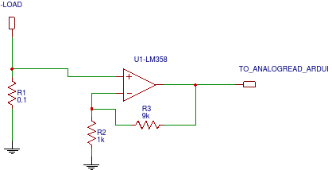

ในส่วนที่สาม จะเป็นส่วนที่ควบคุมการทำงาน ใช้ Arduino เพราะสะดวก ใช้งานง่าย โดย Arduino จะอ่านค่าแรงดันไฟฟ้าจาก Voltage Sensor และ Cunrent Sensor แล้วแปลงค่าดิจิตอลที่อ่านได้ให้เป็นค่าแรงดันและกระแส จากนั้นนำมาหาค่ากำลังไฟฟ้าจากสูตร W = V\*I จากนั้นรอช่วงเวลาหนึ่ง ก็วัดและหาค่าอีกครั้ง นำมาเปรียบเทียบกัน ถ้า Wก่อนหน้าเยอะกว่า ก็จะลดกำลังไฟฟ้าลง โดยลด % ของ PWM กลับกันถ้า Wตอนนี้เยอะกว่า ก็เพิ่ม % ของ PWM และพบว่าถ้าความถี่ของ PWM เยอะขึ้น และช่วงเว้นระยะเวลาวัดค่า W ก่อนหน้า-ตอนนี้น้อยลง ประสิทธิภาพในการควบคุบก็จะเยอะขึ้นตามไปด้วย

ในส่วนที่สี่นั้น ใช้ Mosfet N chanel รับสัญญาณ PWM จาก Arduino เพื่อควบคุมกำลังไฟฟ้าที่จ่ายให้ Load แต่วงจรนี้ยังไม่ค่อยดี เนื่องจากไม่มีส่วนที่กรองความถี่ของ PWM ทิ้ง

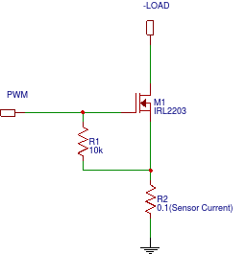

เวอร์ชั่นต่อไป ก็จะเพิ่มในส่วนของวงจรกรองความถี่ให้V ที่จ่ายให้ Load ราบเรียบ และ วงจรชาร์จแบตเตอร์รี่จาก Arduino เพื่อเก็บพลังงานจาก Solar cell ไว้ใช้งาน

แหล่งอ้างอิง

<http://bryanwbuckley.com/projects/mppt.html#SolarPanel>

<http://www.lettingchiboboshine.org.au/pages/activities/investigating-the-characteristics-of->photovoltaic-solar-panels.php